2009年4月高等教育自学考试全国统一命题考试
高等数学(工本)试题
课程代码：00023
一、单项选择题(本大题共5小题，每小题3分，共15分)
在每小题列出的四个备选项中只有一个是符合题目要求的，请将其代码填写在题后的括号内。错选、多选或未选均无分。
1．向量a={1,-1,2}与b={2,1,-1}的夹角为α，则cosα=（ ）
A．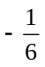 B．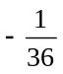
C．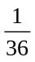 D．
2．设函数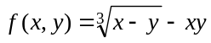，则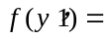（ ）
A．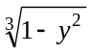 B．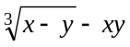
C．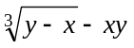 D．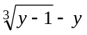
3．交换积分顺序，则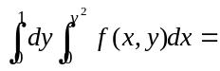（ ）
A．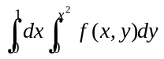 B．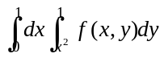
C． 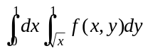 D．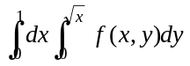
4．微分方程y＇- y=x²+1是（ ）
A．一阶线性微分方程 B．二阶线性微分方程
C．齐次微分方程 D．可分离变量的微分方程
5．设0≤u_{n}≤v_{n}(n=1,2,…)，且无穷级数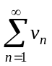收敛，则无穷级数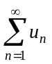（ ）
A．条件收敛 B．绝对收敛
C．发散 D．收敛性不确定
二、填空题(本大题共5小题。每小题2分，共10分)
请在每小题的空格中填上正确答案。错填、不填均无分。
6．过点(-1，2，5)并且平行于oxz坐标面的平面方程为________.

7．设函数z=2x²y+xy-3x+1，则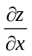=________.
8．设积分区域D由x²+y²=a²(a >0)所围成，并且二重积分．
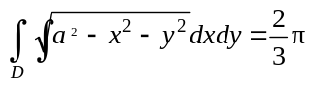，则常数a =________.
9．微分方程xdx+ydy=0的通解为________.
10．无穷级数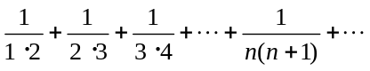的和为________.
三、计算题(本大题共12小题，每小题5分，共60分)
11．求过点(3，-1，5)并且与直线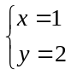平行的直线方程．
l2．求曲面z = x² + y²上点(1，l，2)处的切平面方程．
13．求函数f(x,y) = x²y + xy²在点P(1，2)处沿方向l={3，4}的方向导数．
14．设函数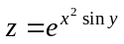，求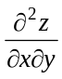．
15．计算二重积分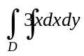，其中积分区域D是由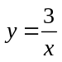及x+y=4所围成．
16．计算三重积分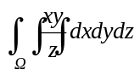，其中积分区域Ω：0≤x≤1，0≤y≤1，1≤z≤2．
17．计算对弧长的曲线积分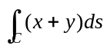，其中C是连接A(2，0)及B(0,2)两点的直线段．
18．验证(2x+y)dx+(x+2y)dy在整个oxy平面内是某个二元函数u(x，y)的全微分，并求这样一个u(x，y)．
19．求微分方程xy＇- y = 2x³满足初始条件y(1)=1的特解．
20．求微分方程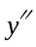- 4y＇+ 4y =0的通解．
21．判断级数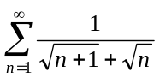的敛散性.
22．求幂级数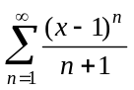的收敛区间．
四、综合题(本大题共3小题，每小题5分，共l5分)
23．求函数f(x，y)=8x³-12xy + y³的极值．
24．求平面x + y + z = 2在第一卦限部分的面积．
25．将函数f(x)=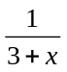展开为x-1的幂级数．

